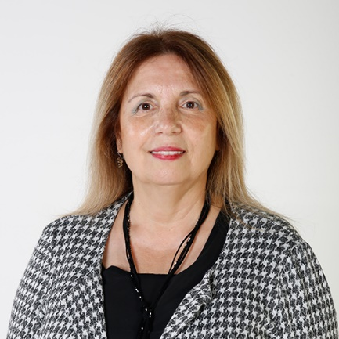

**Dr. Öğretim Üyesi Handan DOĞAN**

**Maltepe Üniversitesi**

Dr. Handan DOĞAN; 1983 yılında Hacettepe Üniversitesi Çocuk Gelişimi ve Eğitimi bölümünde lisansını, 1989 yılında İstanbul Üniversitesi Çocuk Sağlığı Enstitüsü Anne ve Çocuk Sağlığı programında yüksek lisansını, 2012 yılında Marmara Üniversitesi Okul Öncesi Öğretmenliği Ana Bilim Dalında Doktorasını tamamlamıştır. 1983-2008 yılları arasında Erol Sabancı Spastik Çocuklar Eğitim ve Rehabilitasyon Merkezi ile Metin Sabancı Spastik Çocuklar ve Gençler Eğitim, Rehabilitasyon ve Üretim Merkezlerinde başta beyin hasarlı çocuklar olmak üzere farklı engelli gruplarında erken müdahale eğitim programlarını yürütmüş, yönetici olarak görev almıştır. 1994-2008 yılları arasında İsviçre ve Almanya’da birçok merkezde özel eğitim çalışmalarına katılmıştır. 2000-2006 yılları arasında Gençlik ve Spor Genel Müdürlüğü Zihinsel Engelliler Federasyonu Asbaşkanlığı görevini yürütmüş olup, Atla Terapi Derneğinin kurucusu olmuştur. Özel Olimpiyatlar Türkiye organizasyonunda gönüllüler ve aileler komitelerini yürütmüştür. 2002 yılında Milli Eğitim Bakanlığı’na bağlı birden çok engeli olan çocuklara yönelik ilköğretim programını hazırlamış, okulun kurulma ve yürütülme aşamalarını gerçekleştirmiştir. 2006 ve 2007 yıllarında ABD Los Angeles’te Frostig Eğitim Merkezinde öğrenme güçlükleri alanında çalışmalara katılmıştır. 2008 yılından itibaren Maltepe Üniversitesinde MYO Çocuk Gelişimi Bölüm Başkanı ve Eğitim Fakültesi Temel Eğitim Bölümü Okul Öncesi Öğretmenliği Program Başkanı olarak çalışmıştır. Halen aynı fakültede öğretim üyesi olup aynı zamanda 2019 yılından itibaren Maltepe Üniversitesi Cerebral Palsy Akademik Araştırmalar Birimi’nin Müdürlüğü görevini yürütmektedir.